ASVenezia, Avogaria di Comun. Prove di età per patroni di galere e altre cariche, reg. 179-3 (1495-1529), pag. 295

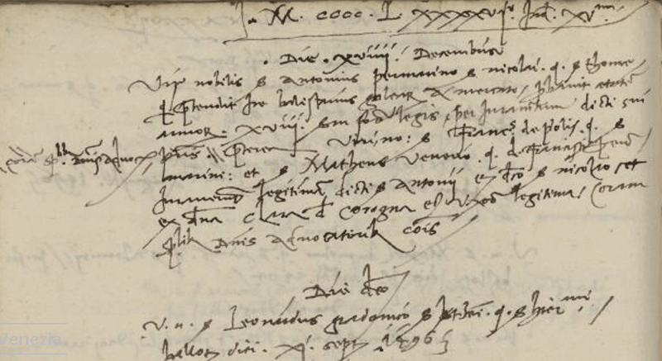
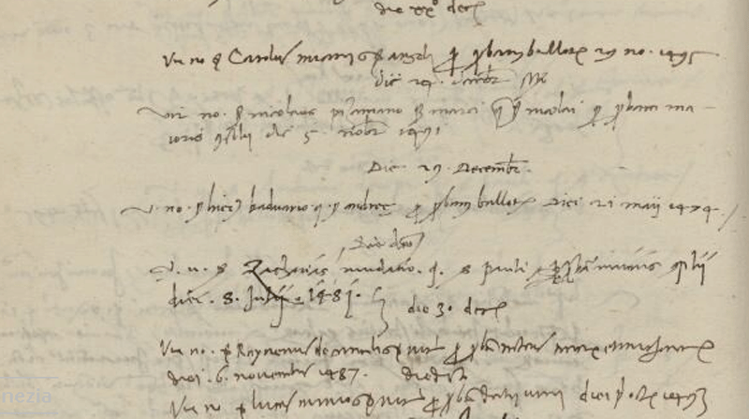
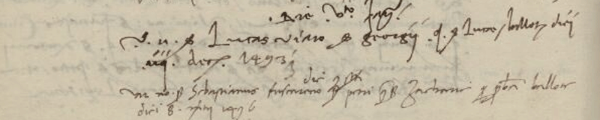

20.12.1496
Vir nobilis ser Carolus Miani q. ser Angeli per probam ballotae 29 novembris 1495.

